淡江時報 第 972 期
台哥大、公視微電影營 大傳系培力高中生
學校要聞
【記者陳品婕、蔡晉宇淡水校園報導】學習不停歇。本校於暑假期間舉辦營隊，邀請全臺高中生來校。

大傳系與台灣大哥大基金會、公共電視舉辦「2015青少年行動微電影進階營」

上月16至19日，大傳系與台灣大哥大基金會及公共電視共同舉辦為期4天3夜的「2015青少年行動微電影進階營」，促進高中生與學系媒合，吸引來自全臺各地40位高中生參與。

首日上午，由校長張家宜、文學院院長林信成、台灣大哥大基金會執行長劉麗惠及公共電視經理江行德共同揭開序幕。張校長致詞表示，「希望將媒體識讀的種子向下紮根到青少年的心中！淡江創校至今一直以培育優秀人才為辦學理念，提供學生良好的實習環境。」劉麗惠與江行德均為本校校友，兩人均感謝母校的全力協助。

活動從編劇、攝影、剪輯到實作等多元內容，內湖高工的林郁娟表示，「舞台實務的互動表演讓學生了解肢體與節奏的重要。」高雄鼓山高中的張祐銘選擇攝影組，他說，過程中讓他學習到構圖與對細節的要求。

管科系系學會舉辦「2015淡江大學決策營」

管科系系學會於上月11至14日舉辦「2015淡江大學決策營」，對象為高中生，4天3夜的活動吸引超過10所高中、逾40位同學參與，主題為「決戰眾神，策領天下」，規畫有如電影「波西傑克森－神火之賊」般的探險旅程。除有人生規劃、領導培訓等課程外，更有密室逃脫等活動，讓大家在團隊遊戲與課程中學習。管科系學會會長管科二林瑜禎說：「學員從彼此不熟到最後攜手合作賣力演出，相信大家都相當盡興且有所收穫！」

招生組舉辦「揚帆前夕」體驗營

招生組於上月15、16日舉辦「揚帆前夕-大學生活體驗營」，讓來自北北基、員林等地80位高中生認識淡水校園，以寓教於樂的方式體驗大學生活。活動中，除了校園巡禮、自我特質分析外，並安排學長姊、畢業校友分享大學生活和社團經營經驗，大同高中高二生蕭庭吟同學說：「因自己的入學目標是淡江所以前來了解，經過這兩天的認識和體驗，更想來讀淡江大學了。」
2015/08/03

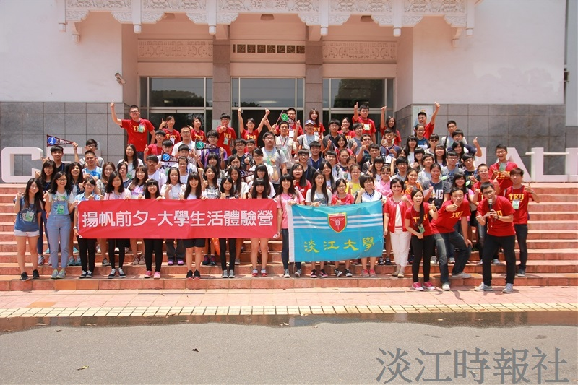
招生組於上月15、16日舉辦「揚帆前夕-大學生活體驗營」。（攝影／朱樂然）

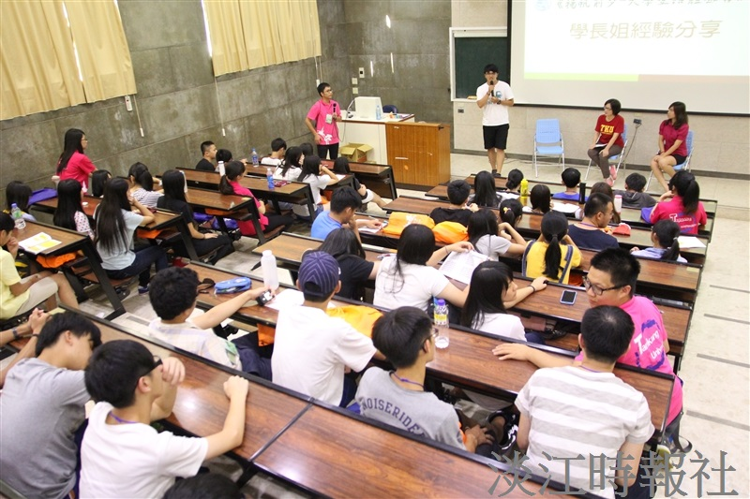
招生組於上月15、16日舉辦「揚帆前夕-大學生活體驗營」。（攝影／吳國禎）

